Муниципальное бюджетное дошкольное образовательное
учреждение «ЦРР- д/с «Сказка» обособленное подразделение
«Детский сад «Светлячок» комбинированного вида»

Консультация
для родителей на тему: «Художественно-эстетическое воспитание детей в семье.»

Подготовила воспитатель:
Карпова Ольга Александровна

Выдающийся педагог В. А. Сухомлинский писал: «Дети должны жить в мире красоты, игры, сказки, музыки, рисунка, фантазии, творчества. Этот мир должен окружать ребёнка и тогда, когда мы хотим научить его читать и писать. Да, от того, как будет чувствовать себя ребёнок, поднимаясь на первую ступеньку лестницы познания, что он будет переживать, зависит весь его дальнейший путь к знаниям».
Эстетическое воспитание личности происходит с первых шагов маленького человека, с первых его слов, поступков. Общение с родителями, родственниками, сверстниками и взрослыми, поведения окружающих, настроения их, слова, взгляды, жесты, мимика – всё это впитывается, откладывается, фиксируется в сознании. Любовь к прекрасному в окружающем мире порождает у ребёнка стремление к совершенствованию благородных поступков, содействует его нравственному воспитанию. Особенно важно возбудить интерес ребёнка к упражнениям в рисовании и лепке, в пении и музыке, вызвать в нём желание попробовать свои силы в том или ином виде искусства.
Огромную роль в эстетическом воспитании играет семья. Семейное эстетическое воспитание складывается из многих составляющих:
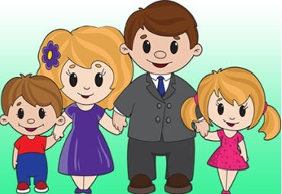
- опрятности членов семьи, атмосферы взаимного уважения, искренних эмоций, умения выражать свои чувства словом, наличия дисциплины и правил поведения. Всё это основы, на которых строится правильное эстетическое сознание ребёнка;
- воспитание вкуса начинается с пения колыбельных песен, детских песен как отдельно матерью, так и совместно с ребёнком;
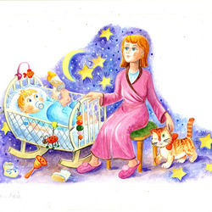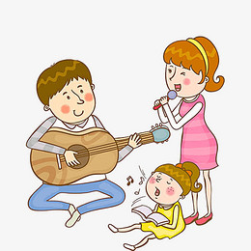
- формирование умения ценить произведения искусства, тяги к созиданию развивает рисование;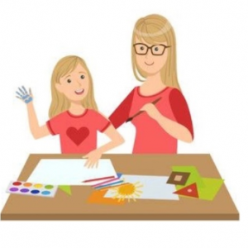
- регулярное чтение книг, рассказывание сказок.
- проведение бесед, которые необходимы для ответов на вопросы ребёнка, возникающие во время познания окружающего мира;
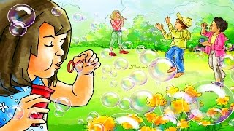
- эстетика быта включает дизайн детской комнаты, общее оформление жилого пространства: картины на стенах, живые цветы, порядок, чистота.
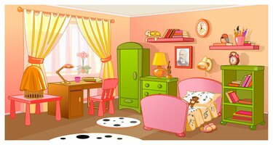
Всё это с самого раннего детства формирует у ребёнка внутреннее чувство прекрасного, которое затем найдёт своё выражение в эстетическом сознании.
Рекомендации для родителей
по эстетическому воспитанию в семье
Для формирования эстетического вкуса у ребёнка необходимо:
1. Воспитывать у ребёнка наблюдательность, умение видеть, рассматривать, отдавать себе посильный отчёт в увиденном. (Например, обратить внимание на листочки осины, осенью они тёмно-красные, у берёзки золотистые и т.д.)
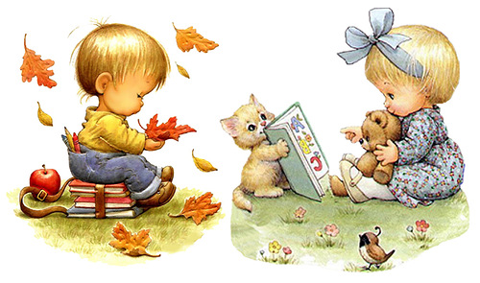
2. Систематически поощрять ребёнка к наблюдениям, к посильному для него осознанию характерных особенностей формы, строения, окраски предметов, их различия и сходства с другими, хорошо ему знакомыми предметами.
3. Обращать внимание детей на особенности: красоту отдельных зданий в городе, на их различия, на яркость и красочность праздничного оформления города. 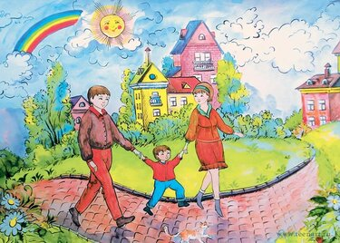

4. Выбирать вещи, которыми пользуется ребёнок в повседневной жизни со вкусом. (Например, сознание, что чашка, которой он пользуется, красива по цвету и узору, заставляет ребёнка бережнее к ней относиться).
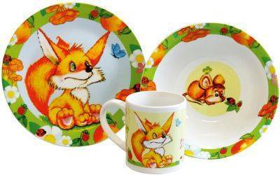
5. Дать ребёнку право выбора наиболее понравившейся ему вещи из нескольких аналогичных по содержанию и назначению вещей.
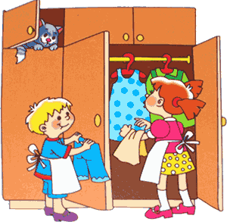
Чем интересным можно заняться в кругу семьи?
1. Лепка – помогает детям уточнять свои представления о форме, строении и пропорциях предмета. Работа особенно увлекает, когда предназначена для определённой цели (подарок маме, папе и т.д.) Дети любят лепить из теста.
2. Подготовка к празднику. Ваша задача, создать игрушку, которая будет украшать ёлку, комнату и т.д. Что можно изготовить? Бумажные флажки, декоративные цепочки, игрушки оригами, игрушки из природного материала (шишки, скорлупа грецкого ореха, из яичной скорлупы и т. д.)
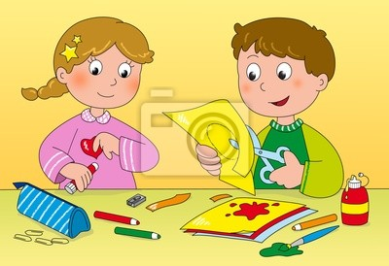
3. Печать ладошками. Покрыть ладошки краской. Сделать оттиск, а потом пофантазировав получить картинку «рыбку», «грибок» и т.д.
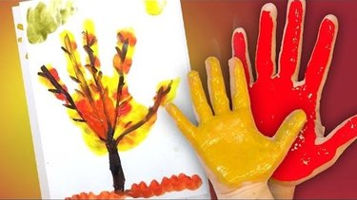
4. Конструирование из кубиков.
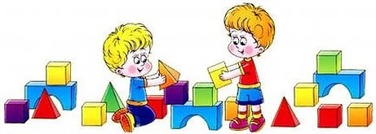
Опубликовано:
«СУНДУЧОК» для педагогов и родителей https://vk.com/club_sunduk_ru

